永安市黄山路149号永安供销农副产品物流园库区2楼（永安市东南冠威产业园内）冷藏库招租公告
一、永安市黄山路149号永安供销农副产品物流园库区2楼（永安市东南冠威产业园内）冷藏库概况：该冷藏库产权归属永安供销农副产品物流园有限公司，位于永安市黄山路149号永安供销农副产品物流园库区2楼（永安市东南冠威产业园内）， 框架结构，面积390㎡，配电380V，现空置，不能从事餐饮、加工经营，只限肉类、禽类、冷冻海鲜、水产、冷饮、试剂、疫苗等仓储，图片附后。
二、承租人资格条件
（一）承租人为个人：近三年内，没有违法失信等行为，提供承诺函。
（二）承租人为公司或者其他组织形式的：本项目招租公告发布之日起在“信用中国”网站（www.creditchina.gov.cn）查询无不良信用记录的打印件或截图以及在国家企业信用信息公示系统（www.gsxt.gov.cn）“行政许可信息”、“行政处罚信息”、“列入经营异常名录信息”、“列入严重违法失信企业名单（黑名单）信息”查询情况证明。
三、招租起租价（含）：月租金为人民币23400元整。
四、承租期：叁 年。
五、公告期限：2023年10月11日08时00分至2023年10月20日17 时30分（北京时间）。
六、报价文件递交截止时间及地点、方式
（一）报价文件递交截止时间：2023年10月23日17 时30 分（北京时间）。
（二）报价文件递交地址：福建久和工程咨询有限公司（永安市巴溪大道1369号鑫科时代广场B1幢4楼1-415室）。
（三）报价文件递交方式：报价人将报价文件（报价文件格式见附件1）密封完整邮寄方式或专人送达的方式送达福建久和工程咨询有限公司，密封外包装格式后附。未按要求密封材料造成报价文件误交、遗漏或者提前拆封的，中介服务机构不承担责任。
（四）报价文件费用：免费。
（五）看房时间及联系人：2023年10月11日08时00分至2023年10月23日17时30分；陈恢琳 13515987667。
七、组织招租活动时间、地点、方式
（一）组织招租活动时间：2023年10月24日09时30分（北京时间）。
（二）组织招租活动地点：福建久和工程咨询有限公司（永安市巴溪大道1369号鑫科时代广场B1幢4楼1-415室）。
（三）组织方式：福建久和工程咨询有限公司工作人员、出租方代表、出租方监督共同组织，于上述时间、地点公开拆封报价。提交报价的报价人可于上述时间、地点参与招租活动，未到场的报价人视同接受报价结果。
八、保证金
（一）保证金金额：人民币 70200 元整。
（二）保证金提交方式：转账或电汇。
（三）保证金账户信息：
开户名称：福建久和工程咨询有限公司
开户银行：中国建设银行股份有限公司永安支行
银行账号：3505 0164 6007 0000 1437

- 保证金缴纳时间：2023年10月23日17 时30 分前。
（五）保证金退回时间：
1、未中报价人保证金于现场招租活动结束后次日起5个工作日内退回。
2、承租人保证金将自动转为合同保证金，于合同结束后无息退回。
九、确定承租人的方式：最高有效报价者即为承租人。
十、中介服务机构服务费收取金额及收取方式：不收取。
十一、中介机构联系人及联系方式：朱女士，13799174340。
十二：其他
- 无效报价的情形
1、未按本公告要求提供有效的证明材料的；
2、未按本公告要求填写相关材料或者填写有误的；
3、大写金额和小写金额不一致的；
4、总价金额与按单价汇总金额不一致的；
5、未按公告要求缴纳保证金的。
- 合同签订：现场招租活动结束次日起5个工作日内，中介服务机构发出书面通知，承租人于收到通知之日起15个工作日内与出租人签订房租租赁合同。
- 保证金不予退还的情形
- 承租人逾期未与出租人办理签约手续的；
2、承租人在本公告合同签订时限内书面提出放弃签订房屋租赁合同的；
3、承租人在本公告合同签订时限内与出租人签订房屋租赁合同，但合同尚未履行，承租人书面提出解除合同的。
（四）优先承租人情形
1、原承租人仅对所承租资产第一次招租时享有承租优先权，若第一次资产招租流租，则原承租人不再享有优先权，原承租人在租赁期间，缴纳租金超缴款期限5天达3次的，或有其它违约行为的，则丧失优先权；
2、为保证社有资产租赁市场的正常有序发展，防止恶性竞争、恶意抬高租赁价格等行为，在招租过程中，根据起租价与加价幅度，采取最高限价措施保护原承租人的租赁优先权，当报价达到起租价的130%时，若原承租人接受，则终止该标的招租活动，由原承租人以起租价的130%的价格优先承租；若原承租人放弃的，则继续该标的招租活动；
3、对公开招租后所签订的租赁合同，承租户全面履行租赁合同，且同意按照在约定租金基础上按130%承租的，需提前二个月提出续租书面申请，续租合同续租期限两年，限延一次。承租户没有按时提出书面申请的，视为放弃续租权，该资产无条件收回重新公开招标租赁。
（五）双方权利义务、违约条款及其他：由承租人与出租人于房屋租赁合同中另行约定。
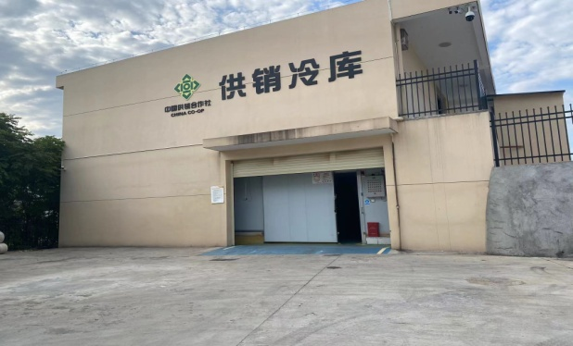

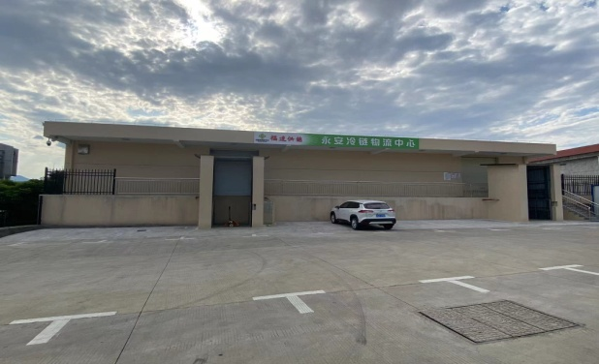

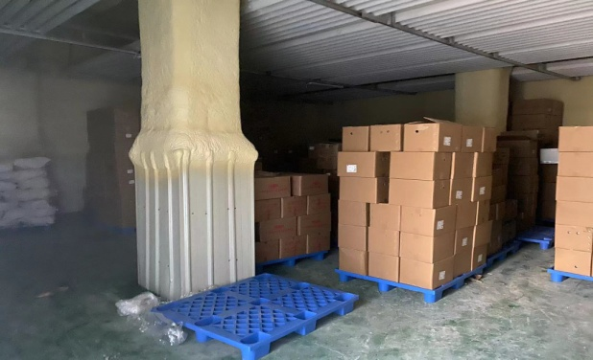

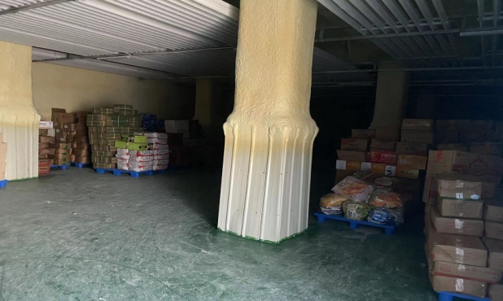

附件1：承租人为个人报价材料
- 承租人有效的身份证复印件（正反面）

性 名: 年 龄:

性 别： 身份证号码:

承租人身份证反面复印件

承租人身份证正面复印件

- 报价表
永安市黄山路149号永安供销农副产品物流园库区2楼（永安市东南冠威产业园内）冷藏库报价表
报价人名称 | （承租人本人手写并加盖手印） | 身份证号码 | （承租人本人手写并加盖手印）
单价（ 元/月）
面积
租期
总价 | （小写）： 元  （大写）：
备注：“大写金额”指报价总价用“壹、贰、叁、肆、伍、陆、柒、捌、玖、拾、佰、仟、万、亿、元、角、分、零”等字样进行填写。

3、无违法失信承诺书
致：永安供销农副产品物流园有限公司
本人参加贵单位组织的永安市黄山路149号永安供销农副产品物流园库区2楼（永安市东南冠威产业园内）冷藏库的房屋招租，根据公告要求，本人声明：本人近三年无重大违法记录、无重大质量安全事故，且无违法失信情况。如违反上述声明，愿承担一切法律责任。
特此承诺!

承租人：（签字）
日期： 年 月 日

附件2：承租人为公司或者其他组织形式
- 公司营业执照复印件或者其他组织形式证明材料，须加盖单位公章。

2、法定代表人资格证明书

(法定代表人姓名)系（投标人全称）的法定代表人。

性 别: 年 龄:

职 务: 身份证号码:

特此证明。

法定代表人身份证反面复印件

法定代表人身份证正面复印件

3、报价表

永安市黄山路149号永安供销农副产品物流园库区2楼（永安市东南冠威产业园内）冷藏库租赁报价表
报价人名称  （加盖单位公章） |  | 组织机构代码
单价（ 元/月）
面积
租期
总价 | （小写）： 元  （大写）：
备注：“大写金额”指报价总价用“壹、贰、叁、肆、伍、陆、柒、捌、玖、拾、佰、仟、万、亿、元、角、分、零”等字样进行填写。

4、在经营活动中没有重大违法记录承诺
致：永安供销农副产品物流园有限公司
我方参加贵单位组织的永安市黄山路149号永安供销农副产品物流园库区2楼（永安市东南冠威产业园内）冷藏库的房屋招租，根据公告要求，本公司声明：我公司近三年无重大违法记录、
无重大质量安全事故。如违反上述声明，愿承担一切法律责任。

法定代表人（或授权代表）：（签字）
日期： 年 月 日

5、本项目招租公告发布之日起在“信用中国”网站（www.creditchina.gov.cn）查询无不良信用记录的打印件或截图以及在国家企业信用信息公示系统（www.gsxt.gov.cn）“行政许可信息”、“行政处罚信息”、“列入经营异常名录信息”、“列入严重违法失信企业名单（黑名单）信息”查询情况证明。
（特别注意：需提供以上5个信息网站查询结果打印页面或全部内容的网页截图并加盖承租人公章）

6、授权书（参加招租活动时现场携带）
授 权 书
致：永安供销农副产品物流园有限公司
我方的单位负责人（填写“单位负责人全名”）授权（填写“供应商代表全名”）为招租活动代表，代表我方参加“（永安市黄山路149号永安供销农副产品物流园库区2楼（永安市东南冠威产业园内）冷藏库）”的招租活动，全权代表我方处理招租活动过程的一切事宜，包括但不限于：报价、参与报价会、谈判、签约等。此代表在招租活动过程中所签署的一切文件和处理与之有关的一切事务，我方均予以认可并对此承担责任。
供应商代表无转委权。特此授权。
（以下无正文）
单位负责人：
身份证号：
手机：
参加代表人：
身份证号：
手机：

授权方
报价人：（全称并加盖单位公章）
单位负责人签字或盖章：

接受授权方
参加代表人签字：
签署日期： 年 月 日

附：1、单位负责人、参加代表人的身份证正反面复印件（均加盖公章）；
2、参加代表人须出示身份证原件。

报价文件封面
时间：2023年 月 日
招租房产
承租个人或单位 | （加盖公章）
承租联系人及通讯方式 | 姓 名
承租联系人及通讯方式 | 电话号码（手机）
备 注 |  | 此页胶至报价文件包装外侧封面  内容机打勿手写。

